Romeo i Julija
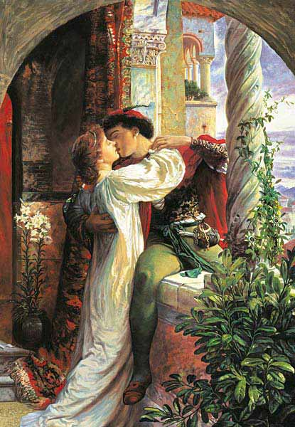
Priču o Romeu i Juliji, da ne bude zabune, nije izmislio William Shakespeare. Ranije verzije bile su poznate davno prije. Shakespeare je samo prepričao priču i ne sluteći da će baš njegovi junaci postati najpoznatiji ljubavni par u svjetskoj književnosti…
Montecchi i Capuletti su dvije zavađene veronske obitelji. Na jednoj zabavi koju organiziraju Capuletti, Romeo krišom dolazi kako bi video djevojku u koju je zaljubljen.

Ali sudbina je htjela drugačije. Romeo na zabavi susreće Juliju i između njih se rađa čista i iskrena ljubav bez ograničenja koja nameće mržnja između njihovih obitelji. Romeo i Julija se jedno drugom zaklinju na vjernost i potajno se vjenčaju.
Ne znajući za ljubav Romea i Julije, Julijini roditelji žele je udati za Parisa, uglednog i bogatog plemića. Julija se ne želi udati i planira samoubojstvo kako ne bi morala postati žena čovjeka kojeg ne voli. Fratar Lorenzo, želeći spriječiti tragediju, daje Juliji napitak koji je treba samo uspavati, a Romeu šalje poruku da je Julija živa. Nažalost, glasnik ne dospijeva na vrijeme prenijeti Romeu poruku. Romeo dolazi u grobnicu i, misleći da je Julija mrtva, ispija otrov i umire. Neposredno nakon toga budi se Julija. Vidjevši da joj je muž mrtav, uzima bodež i oduzima sebi život.
Nakon tragedije, u grobnicu dolaze ostali članovi dviju obitelji. Nad mrtvim tijelima njihove djece oni se mire shvaćajući da je uzrok tragedije nerazumna mržnja koja je nametnula granice istinskoj i čistoj ljubavi, a time svima donijela golemu nesreću.

